Laboratory Animal Research Center of Tsinghua University
Requisition Form for Cas9/sgRNA embryo injection Services

Date Received (LARC Use Only)______________
以下请同学们填写：
Principle Investigator______________
Contact Person____ _ _______
Contact Phone ______________ Contact E-mail

Type of knockout/knockin mice (please check “√”)
__ KO ___ CKO ___Knockin
Gene to be KO/KI_______________ GeneBank ID
gRNA construct _______________ mRNA Concentration_______ _
Cas9 construct________________ mRNA Concentration_____ __ ___ _
Purification method_____ ____ ____
Resuspension buffer used (MUST be RNAase free)_ ____

Please attach a labeled photograph of the gel demonstrating the quality of the mRNA：
假如gel photo表明了有可能有降解，请重新转录、纯化：

说明：
- 中心没有存放和处理RNA 设备，每次注射当天提前通知送注射样品，请当天上午送样之前一定要经过跑胶验证RNA质量，是否降解，同时发邮件给我们验证胶图。下面胶图对照请参照 （左KI 右KO）
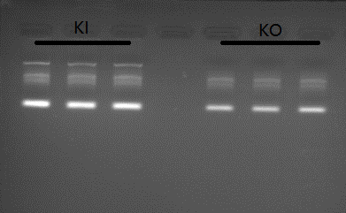
2. 请使用DEPC水溶解混匀。准备好的RNA，13000rpm 10min，取上清给留作注射用。每个样品10ul。
3. 关于注射浓度，目前没有统一定论。中心建议：核注射（Cas9/gRNA /donor浓度中心建议5/2.5/10ng/ul），胞质注射（Cas9/gRNA 浓度中心建议100/50 ng/ul）。以上建议浓度来源于文献Hui Yang et al. One-Step Generation of Mice Carrying Reporter and Conditional Alleles by CRISPR/Cas-Mediated Genome Engineering, cell,2013.（最终注射浓度，各实验室还要根据自己情况来定，因为样品包括Cas9，gRNA 或donor，但是必须写明各成分的浓度）。
4. 原核注射和胞质注射选择。Cas9 KO：原核注射或胞质注射都可以得到阳性后代，我们中心默认采用胞质注射；Cas9 KI，我们中心默认同时采用原核注射和胞质注射。假如和默认的不一样，请在申请时说明。
5. 收费：KO注射100枚，4000元/例；CKO和KI注射400枚，10000元/例。没有得到阳性小鼠不收费，但假如是实验室提供的RNA不符合要求，则照样收费。
6. 一次没有得到阳性，将重新排队注射。假如着急需要得到阳性小鼠的，推荐到校外成熟的公司制作。
7. 您的签名表明您已经确认了以上所有内容。

Contact Person Signature： Date:

PI Signature: Date:

注射记录：
日期 | 背景及胚胎数 | 移植受体数 | 操作人

移植后移交时间：
总阳性数：

